Задание IV.12. Рассмотри картинки. Покажи (назови) животное, у которого есть огромная пасть с острыми зубами.
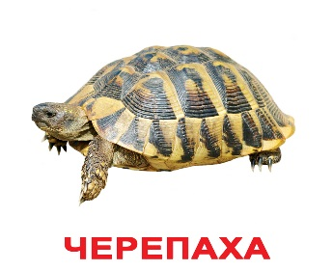  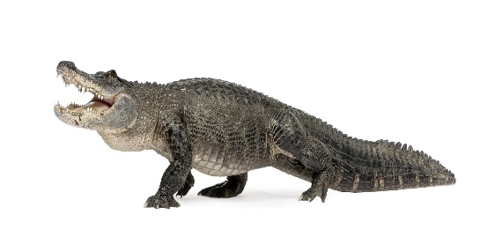 | 